Министерство образования и науки Республики Башкортостан

Государственное автономное профессиональное образовательное учреждение

Уфимский колледж статистики, информатики и вычислительной техники

|  |  |
| --- | --- |
|  | УТВЕРЖДАЮ  Заместитель директора  по учебной работе  ___________З.З. Курмашева  «_____»____________ 2023г. |

ОТЧЕТ ПО ИНДИВИДУАЛЬНОМУ ПРОЕКТУ

На тему «Разработка автоматизированной информационной системы

заказа товара из пиццерии»

УП 09.01 Учебная практика

Выполнил студент группы

Сучков Даниил Олегович

Проверил(а) преподаватель информатики

и программирования

Дмитриева Елизавета Константиновна

СОДЕРЖАНИЕ

лист

Введение 3

1 Проектирование информационной области 3

1.1 Описание предметной области 3

1.2 Описание входной информации 4

1.3 Описание выходной информации 4

1.4 UML диаграммы 5

1.4.1 Диаграмма прецедентов 5

1.5 Концептуальная модель 5

1.6 Описание структуры базы данных 5

1.7 Общие требования к программному продукту 6

2 Описание пользовательского интерфейса 7

2.1 Контрольный пример 8

2.2 Карта сайта 10

2.3 Физическая схема 11

2.4 Описание моделей 11

2.5 Протокол тестирования программного продукта 12

2.6 Руководство пользователя 22

ЗАКЛЮЧЕНИЕ 29

Приложение А 30

Список сокращений 32

Список литературы 33

1. Проектирование информационной системы
   1. Описание предметной области

Пусть требуется разработать автоматизированную информационную систему для упрощения заказа, приобретения и получения пиццы через интернет-магазин клиентами информационной системы. Она должна предусматривать разделение пиццы по категориям и у каждого продукта должен быть описан состав. Клиенты также имеют возможность заказать продукт, и оплатить его при получении.

Пользователями АИС являются:

- клиент;

- сотрудник.

Для того чтобы посмотреть ассортимент товара клиенту не нужно регистрироваться и авторизироваться, но при создании заказа это необходимо.

При регистрации клиент должен внести следующие данные:

- почта;

- имя;

- фамилия

- пароль.

Администратору нужно будет авторизироваться под данными, которые уже внесены в базу данных, такие как:

-почта;

- пароль.

После успешной авторизации клиент может оформить заказ выбранной им пиццы.

Администратор, который успешно авторизировался имеет следующие функции:

- добавление товара;

- редактирование товара

- удаление товара.

Пицца будет характеризоваться:

-названием;

- описанием;

- ценой;

- фотографией.

Категории будут характеризоваться:

- название категории.

Данные клиента, введенные при регистрации, будут использованы только для регистрации, авторизации и будут хранится исключительно для предоставления функционала клиенту.

Не авторизированные клиенты могут лишь просматривать каталог товаров. Для оформления заказа клиенту необходимо зарегистрироваться и авторизироваться в системе.

Доступ к панели администратора предоставляется лишь авторизированному сотруднику. Информация о продукте, например, название, цена, описание и фотография изменяется сотрудниками

* 1. Описание входной информации

При регистрации клиенту необходимо ввести следующие данные:

- почта;

- имя;

- фамилия;

- пароль.

Описание входных данных представлено в таблице 1.2.1

Таблица 1.2.1 – Описание входных данных

|  |  |  |
| --- | --- | --- |
| Наименование данных | Дата поступления данных | Источник поступления |
| Данные пользователя | При регистрации | С формы регистрации |

* 1. Описание выходной информации

«Письмо с информацией оформления заказа» является выходным документом, который будет отправляться на почту пользователя.

Описание выходных данных представлено в таблице 1.3.1

|  |  |  |
| --- | --- | --- |
| Название документа | Дата поступления документа | Откуда поступает документ |
| Письмо об оформлении заказа | При оформлении заказа | С сервера |

* 1. UML диаграммы
     1. Диаграмма прецедентов

Диаграмма прецедентов – диаграмма, отражающая отношения между актёрами и прецедентами и являющаяся составной частью модели прецедентов, позволяющей описать систему на концептуальном уровне.

Диаграмма прецедентов представлена на рисунке А.1 приложения А.

* 1. Концептуальная модель

ERD (Entity-Relationship Diagram) – это разновидность блок-схемы, где показано, как разные «сущности» (люди, объекты, концепции и так далее) связаны между собой внутри системы.

Концептуальная модель представлена на рисунке Б.1 приложения Б.

* 1. Описание структуры базы данных

Описание структуры базы данных представлено в таблицах 1.6.1-.16.3.

Таблица 1.6.1 – таблица users (пользователи)

|  |  |  |  |  |
| --- | --- | --- | --- | --- |
| Имя поля | Описание поля | Тип данных | Размер поля | Тип ключа |
| id | Уникальный код пользователя | bigint | 8 | PK |
| name | Имя | varchar | 255 |  |
| surname | Фамилия | varchar | 255 |  |
| mail | Почта | varchar | 100 |  |
| password | Пароль | varchar | 255 |  |
| role | Роль | varchar | 50 |  |

Таблица 1.6.2 – таблица bbs (Товары)

|  |  |  |  |  |
| --- | --- | --- | --- | --- |
| Имя поля | Описание поля | Тип данных | Размер поля | Тип ключа |
| id | Уникальный код рецепта | bigint | 8 | PK |
| title | Название | varchar | 50 |  |
| content | Описание | text | 65 |  |
| image | Фотография | varchar | 50 |  |
| price | Цена | smallint | 2 |  |

* 1. Общие требования к программному продукту

Разрабатываемый программный продукт должен позволять пользователям регистрироваться, авторизироваться и выходить из системы.

Авторизированный клиент должен иметь возможность оформлять оплату выбранного им продукта

При авторизации администратора система должна позволять добавлять, редактировать и удалять продукт.

Требуются следующие программные обеспечения для работы программы:

1. СУБД MySQL 8.0;
2. локальный сервер с поддержкой apache и php.

Для корректной работы программы необходим один ПК следующей минимальной конфигурации:

1. операционная система Windows 10;
2. ОЗУ: от 4 Гб.;
3. тип системы: x64;
4. устройство ввода «мышь»;
5. монитор;
6. устройство ввода «клавиатура».

Назначение программы: организация простой и понятной работы с созданной базой данных.

1. Описание пользовательского интерфейса

Главная страница.

Шапка сайта состоит из логотипа, при клике на который пользователя перенаправляет на главную страницу. Также есть в ней есть навигационные ссылки.

Под шапкой сайта находится рекламный баннер сайта.

Под баннером находятся карточки товаров, при нажатии на которые пользователя перенаправляет на страницу с товаром, в которой указана вся информация о товаре и имеется кнопка оформления заказа.

Каталог.

В каталоге представлены все товары, разделенные на страницы по 6 товаров на страницу, при переходе на страницу товара пользователь увидит фотографию, название, ингредиенты и цену товара.

Личный кабинет.

В личном кабинете отображаются номер телефона, имя, фамилия пользователя, указанная при регистрации.

Страница администратора.

На странице администратора имеется таблица, в которой выводится вся информация о товарах, слева от таблицы находятся ссылки с изменением и удалением определенного товара. Под ней находится форма добавления товара.

Страница изменения информации о товаре.

На ней расположена форма для изменения товара, в которой можно изменить название, список ингредиентов, фотографию и цену.

Ожидаемые показатели производительности.

Во время работы онлайн сервиса требуется постоянная и полная отзывчивость системы на действия пользователя. Среднее значение отклика системы не должно превышать больше двух-трех секунд от производимых пользователем действий. В системе также имеется функция отправки сообщений на электронную почту пользователя, в связи с этим время прогрузки сайта в момент не должно превышать тридцати секунд. Во время добавления товара в систему загрузка страницы не должна превышать более тридцати секунд.

Если устройство, на котором осуществляется вход устарело, то загрузка системы не составит более пятнадцати секунд.

Требования к безопасности.

В системе реализована функция управления доступом, при работе которой оформить заказ неавторизированному пользователю не удастся. Пользователь также не имеет возможности получить доступ к функциям администратора.

В системе также используются функции защиты данных, во время регистрации и авторизации пароль хешируется с помощью фасада «Hash» класса Support.

* 1. Контрольный пример.

Таблица 2.1.1 – таблица с входными данными (users)

|  |  |  |  |  |
| --- | --- | --- | --- | --- |
| Имя | Фамилия | Почта | Пароль | Роль |
| Андрей | Березов | Mmom12@mail.ru | $2y$10$fIZ6drWv.Q59b | Пользователь |

Таблица 2.1.2 – таблица с выходными данными (recipes)

|  |  |  |  |
| --- | --- | --- | --- |
| Название | Описание | Фотография | Цена |
| Крутые очки 20k | 20 диоптрий | 1.jpg | 2000 руб |

* 1. Карта сайта.
     1. Карта сайта клиента.

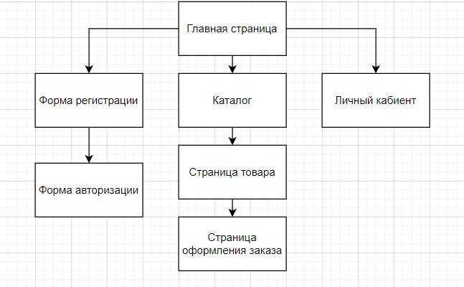

Рисунок 2.2.1 ­ Карта сайта клиента

* + 1. Карта сайта администратора.

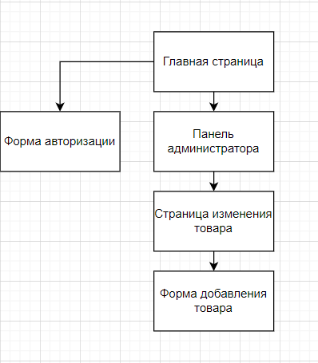

Рисунок 2.2.2 – Карта сайта администратора

* 1. Физическая схема.

Диаграмма физической схемы представлена на рисунке 2.3

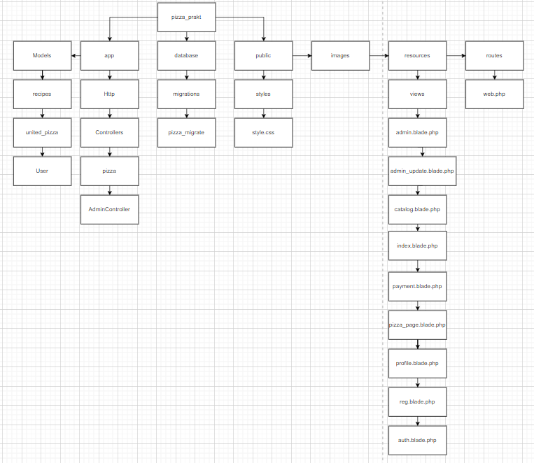

Рисунок 2.3 – Физическая схема сайта

* 1. Описание моделей.

Онлайн веб-сайт «Optic Ochkov’S» написан на языках PHP с использованием фреймворка Laravel и работает с СУБД MySQL, которая находится на локальном сервере.

Описание модулей представлено в таблице 2.4

Таблица 2.4 – Описание модулей.

|  |  |  |
| --- | --- | --- |
| Название | Метод | Описание |
| 1 | 2 | 3 |
| AdminController | create_item | Добавление нового товара в панели администратора |
| update | Обновление информации о товаре |
| delete | Удаление товара |
| Index | paginate | Пагинация страниц в каталоге |
| users_valid | Валидация при регистрации |
| users_auth | Проверка пользователя на корректность данных |

* 1. Протокол тестирования программного продукта.

Во время тестирования программного продукта на ввод корректных и некорректных данных ошибок не было обнаружено, которые могли повлиять на работоспособность системы.

Программный продукт имеет комфортный и понятный интерфейс с функционалом, и удовлетворяет предъявленным требованиям.

Таблица 2.5 – Общие информация о тестировании.

|  |  |
| --- | --- |
| Общая информация о тестировании | |
| 1 | 2 |
| Название проекта | Optic Ochkov’S |
| Номер версии | 1.0 |
| Имя тестера | Сучков Даниил |
| Дата тестирования | 20.12.2023 |

Таблица 2.5.1 – Протокол тестирования регистрации на ввод корректных данных при регистрации.

|  |  |
| --- | --- |
| Описание информационных полей | |
| Наименование | Описание |
| 1 | 2 |
| Test case# | testcase#1 |
| Приоритет тестирования | Высокий |
| Название тестирования | Тестирование регистрации на ввод корректных данных |
| Резюме испытания | Необходимо добиться корректного поведения программы при корректном вводе формы регистрации |
| Шаги тестирования | Полностью заполнить форму регистрации  Нажать «Зарегистрироваться» |
| Данные тестирования | Почта:admin@bboard.ru  Имя: Cучков  Фамилия: Даниил  Пароль: 1234 |
| Ожидаемый результат | Регистрация прошла |
| Фактический результат | При корректном заполнении формы регистрации не выдало никакой ошибки и пользователя отправило на страницу авторизации |
| Предпосылки | Запуск программы |
| Постусловия | Работа системы не нарушена |
| Статус (Pass/Fail) | Pass |

Результат тестирования программного продукта на ввод корректных данных при регистрации представлен на рисунке 2.5.1

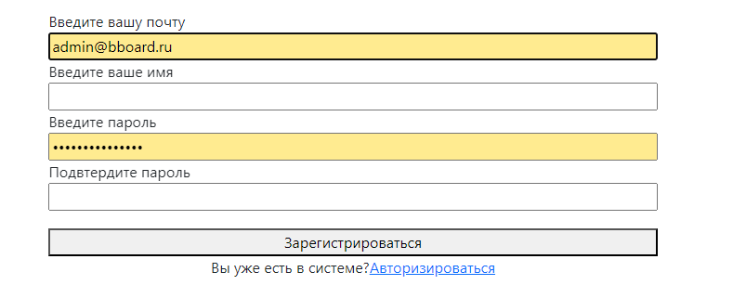

Рисунок 2.5.1 – Результат тестирования на ввод корректных данных при регистрации.

Таблица 2.5.2 – Протокол тестирования программного продукта на ввод некорректных данных при регистрации.

|  |  |
| --- | --- |
| Описание информационных полей | |
| Наименование | Описание |
| 1 | 2 |
| Test case# | testcase#2 |
| Приоритет тестирования | Высокий |
| Название тестирования | Тестирование регистрации на ввод некорректных данных |
| Резюме испытания | Необходимо добиться корректного поведения программы при некорректном вводе формы регистрации |
| Шаги тестирования | Неполностью заполнить форму регистрации  Нажать «Зарегистрироваться» |
| Данные тестирования | Почта:admin@bboard.ru  Имя:Cучков  Фамилия: -  Пароль: - |
| Ожидаемый результат | Регистрация не прошла |

Продолжение таблицы 2.5.2

|  |  |
| --- | --- |
| 1 | 2 |
| Фактический результат | При некорректном заполнении формы регистрации пользователю показало пустые поля формы и прислало сообщением с просьбой заполнить их |
| Предпосылки | Запуск программы |
| Постусловия | Работа системы не нарушена |
| Статус (Pass/Fail) | Pass |

Результат тестирования программного продукта на ввод некорректных данных при регистрации представлен на рисунке 2.5.2

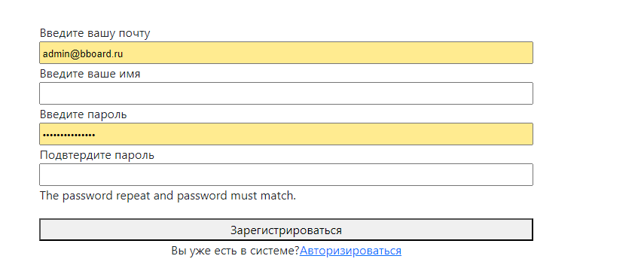

Рисунок 2.5.2 – Результат тестирования на ввод некорректных данных при регистрации.

Таблица 2.5.3 – Протокол тестирования программного продукта на ввод корректных данных при авторизации.

|  |  |
| --- | --- |
| Описание информационных полей | |
| Наименование | Описание |
| 1 | 2 |
| Test case# | testcase#3 |
| Приоритет тестирования | Высокий |

Продолжение таблицы 2.5.3

|  |  |
| --- | --- |
| Название тестирования | Тестирование авторизации на ввод корректных данных |
| Резюме испытания | Необходимо добиться корректного поведения программы при корректном вводе формы авторизации |
| Шаги тестирования | Полностью заполнить форму авторизации  Нажать «Войти» |
| Данные тестирования | Почта:admin@bboard.ru  Пароль: 123 |
| Ожидаемый результат | Авторизация прошла |
| Фактический результат | При корректном заполнении формы авторизации не выдало никакой ошибки и пользователя отправило на главную страницу |
| Предпосылки | Запуск программы |
| Постусловия | Работа системы не нарушена |
| Статус (Pass/Fail) | Pass |

Результат тестирования программного продукта на ввод корректных данных при авторизации представлен на рисунке 2.5.3

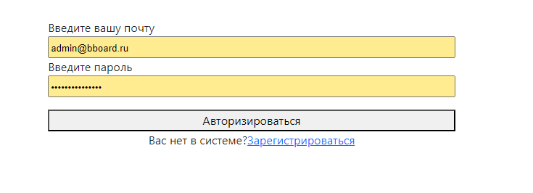

Рисунок 2.5.3 – Результат тестирования на ввод корректных данных при авторизации.

Таблица 2.5.4 – Протокол тестирования программного продукта на ввод некорректных данных при авторизации.

|  |  |
| --- | --- |
| Описание информационных полей | |
| Наименование | Описание |
| 1 | 2 |
| Test case# | testcase#4 |
| Приоритет тестирования | Высокий |
| Название тестирования | Тестирование авторизации на ввод некорректных данных |
| Резюме испытания | Необходимо добиться корректного поведения программы при некорректном вводе формы авторизации |
| Шаги тестирования | Неполностью заполнить форму авторизации  Нажать «Войти» |
| Данные тестирования | Почта:admin@bboard.xn—ru-flca3gb1c  Пароль: - |
| Ожидаемый результат | Авторизация не прошла |
| Фактический результат | При некорректном заполнении формы авторизации пользователю показало пустые поля формы и прислало сообщением с просьбой заполнить их |
| Предпосылки | Запуск программы |
| Постусловия | Работа системы не нарушена |
| Статус (Pass/Fail) | Pass |

Результат тестирования программного продукта на ввод некорректных данных при авторизации представлен на рисунке 2.5.4

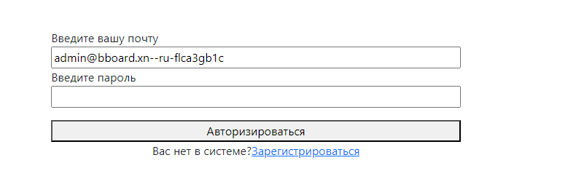

Рисунок 2.5.4 – Результат тестирования на ввод некорректных данных при авторизации.

Таблица 2.5.5 Протокол тестирования программного продукта на переход в панель администратора пользователем не являющимся администратором.

|  |  |
| --- | --- |
| Описание информационных полей | |
| Наименование | Описание |
| 1 | 2 |
| Test case# | testcase#5 |
| Приоритет тестирования | Высокий |
| Название тестирования | Тестирование перехода в панель администратора пользователем не являющимся администратором |
| Резюме испытания | Необходимо добиться корректного поведения программы при переходе на страницу администратора пользователем не являющимся администратором |
| Шаги тестирования | Пройти авторизацию  В адресной строке написать «admin» |
| Данные тестирования | «admin» |
| Ожидаемый результат | Переход не удался |
| Фактический результат | При переходе на страницу пользователем не являющимся администратором выходит ошибка «403 недостаточно прав» |
| Предпосылки | Запуск программы |
| Постусловия | Работа системы не нарушена |
| Статус (Pass/Fail) | Pass |

Результат тестирования программного продукта на переход в панель администратора пользователем не являющимся администратором представлен на рисунке 2.5.5

Рисунок 2.5.5 – Результат тестирования перехода на страницу администратора пользователем, не являющимся им.

Таблица 2.5.6 Протокол тестирования программного продукта на попытку оформления заказа неавторизованным пользователем.

|  |  |
| --- | --- |
| Описание информационных полей | |
| Наименование | Описание |
| 1 | 2 |
| Test case# | testcase#6 |
| Приоритет тестирования | Высокий |
| Название тестирования | Тестирование на попытку оформления заказа неавторизованным пользователем |
| Резюме испытания | Необходимо добиться корректного поведения программы при попытке оформления заказа пользователем который не авторизован в системе |
| Шаги тестирования | Перейти на страницу с каталогом  Перейти на страницу с товаром нажав кнопку «Посмотреть» |
| Данные тестирования | Страница каталога, страница товара |
| Ожидаемый результат | Пользователю предлагают авторизоваться |
| Фактический результат | При попытке оформления заказа пользователем неавторизированным в системе, вместо кнопки оформит заказ система предлагает зарегистрироваться |

Продолжение таблицы 2.5.6

|  |  |
| --- | --- |
| 1 | 2 |
| Предпосылки | Запуск программы |
| Постусловия | Работа системы не нарушена |
| Статус (Pass/Fail) | Pass |

Страница каталога.

При переходе на страницу каталога пользователь может увидеть все товары, находящиеся на сайте. При нажатии на кнопку «Товары» пользователь переходит на страницу товара, на которой имеется информация о товаре и ссылка для оформления заказа (рисунок 2.6.1.5-2.6.1.6).

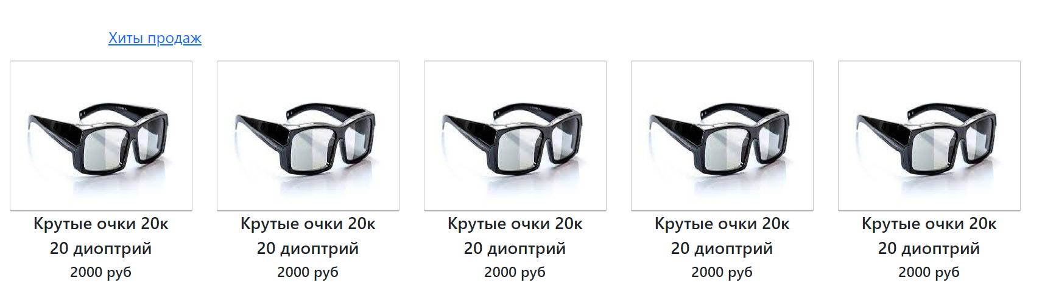

Рисунок 2.6.1.5 – Страница каталога.

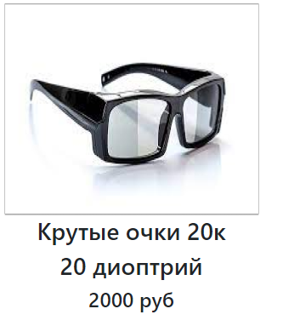

Рисунок 2.6.1.6 – Страница товара.

ЗАКЛЮЧЕНИЕ

В ходе работы над созданием проекта был создан веб-сайт по продаже очков, у которого есть функции оформления заказов на товар. Была проведена работа с базой данных и проведен анализ предметной области, благодаря которой получилось создать эффективную и надежную систему

Было проведено отладочное тестирование информационной системы. По её результатам были устранены некоторые недостатки.

На основании данных контрольного примера были получены ожидаемые результаты.

Приложение А

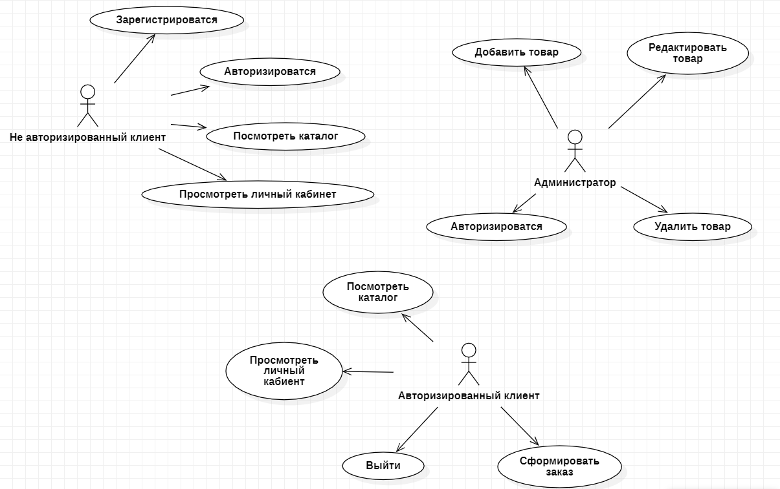

Рисунок А.1 – Диаграмма прецедентов

СПИСОК СОКРАЩЕНИЙ

БД – база данных;

СУБД – система управления базами данных;

АИС – автоматизированная информационная система;

PHP – Hypertext PreProcessor (Personal Home Page);

HTML ­ Hyper Tex tMarkup Language;

MYSQL ­ [свободная](https://ru.wikipedia.org/wiki/%D0%A1%D0%B2%D0%BE%D0%B1%D0%BE%D0%B4%D0%BD%D0%BE%D0%B5_%D0%9F%D0%9E) [реляционная система управления базами данных](https://ru.wikipedia.org/wiki/%D0%A0%D0%B5%D0%BB%D1%8F%D1%86%D0%B8%D0%BE%D0%BD%D0%BD%D0%B0%D1%8F_%D0%A1%D0%A3%D0%91%D0%94).

СПИСОК ЛИТЕРАТУРЫ

1 ГОСТ 34.602.2020 Информационные технологии. Межгосударственный стандарт ГОСТ 34.602-2020 "Информационные технологии. Комплекс стандартов на автоматизированные системы. Техническое задание на создание. автоматизированной системы" (введен в действие приказом Федерального агентства по техническому регулированию и метрологии от 19 ноября 2021 г. N 1522-ст).

2 ГОСТ Р 7.0108-2022 Библиографические ссылки. "ГОСТ Р 7.0.108-2022. Национальный стандарт Российской Федерации. Система стандартов по информации, библиотечному и издательскому делу. Библиографические ссылки на электронные документы, размещенные в информационно-телекоммуникационных сетях. Общие требования к составлению и оформлению" (утв. и введен в действие Приказом Росстандарта от 12.05.2022 N 284-ст).

3 ГОСТ 19.701-90 ЕСПД. Схемы алгоритмов, программ, данных и систем. Обозначения условные и правила выполнения. – Введ. 1992–01–01. – М.: Изд-во стандартов, 1992. – 24 с.

4 ГОСТ Р 51583-2014. Защита информации. Порядок создания автоматизированных систем в защищенном исполнении. Общие положения. [Текст]. – Введ. 2014- 09 - 01. – М.: Стандартинформ, 2007.

5 Laravel (<https://laravel.com/>) – Официальный сайт Laravel с руководствами.

6 Stack overflow (<https://stackoverflow.com/>) – форум для программистов, системных администраторов, разработчиков.

7 Makitweb(<https://makitweb.com/how-to-send-email-using-smtp-with-phpmailer-in-php/>) – документация о подключении smtp сервера.

8 Stack overflow на русском (<https://ru.stackoverflow.com/>) ­ русская версия форума stack overflow.

9 Developer.mozilla (<https://developer.mozilla.org/en-US/>) ­ сайт со статьями для программистов.

10 Metanit (<https://metanit.com/>) ­ сайт о программировании с полезными статьями.

11 Wikipedia (<https://ru.wikipedia.org/wiki/Заглавная_страница>) ­ свободная экипедия.

12 draw.io(<https://app.diagrams.net/>) ­ айт для построения диаграмм.

13 Эспозито Дино Дино Разработка современных веб-приложений. Анализ предметных областей и технологий Подробнее: https://www.labirint.ru/books/597978/ / Дино Эспозито Дино. – ? : Вильямс, 2017. – 464 с. – ISBN 978-5-9908910-3-6

14 Дакетт Джон Основы веб-программирования с использованием HTML / Джон Дакетт. – Москва : Эксмо, 2020. – 239 с.

15 Робин Никсон Создаем динамические веб-сайты с помощью PHP, MySQL, JavaScript, CSS и HTML5 / Никсон Робин, Джи Ким. – ПСБ : Питер, 2018. – 816 с.

16 Дронов В.А, Laravel: быстрая разработка динамических Web-сайтов на PHP, MySQL, HTML и CSS / В.А, Дронов. – СПб. : БХВ-Петербург, 2018. – 768 с.

17 Прохоренок Н.А. HTML, JavaScript, PHP и MySQL. Джентльменский набор Web-мастера, 5 изд / Н.А. Прохоренок. – СПб. : БХВ-Петербург, 2019. – 912 с.

18 Кириченко, А.В. Laravel для WEB-разработчиков / А.В. Кириченко, Е.В. Дубовик. – Санкт-Петербург : Наука и техника, 2021. – 432 с.

19 YouTube (<https://www.youtube.com/>) – свободная видео площадка с полезными уроками по программированию.